Departamento de Educación a Distancia

Analítica de Big Data
Material de Lectura - Unidad 3: Machine Learning en Big Data con R
Año 2025

Unidad 3: Machine Learning en Big Data con R
El Machine Learning (ML) es esencial para extraer insights de grandes volúmenes de datos en Big Data. Esta unidad introduce conceptos clave de ML, enfocándose en modelos predictivos como K-Nearest Neighbors (KNN), Naive Bayes y Regresión Logística. Exploraremos explicaciones teóricas, ventajas/desventajas, ejemplos en R, diagramas y aplicaciones reales para un aprendizaje completo y práctico.

3.1 Introducción al Machine Learning en Big Data
ML permite a las máquinas aprender patrones de datos sin programación explícita. En Big Data, maneja volúmenes masivos con algoritmos escalables. Tipos: Supervisado (etiquetado), No Supervisado (patrones), Reforzamiento (recompensas). Enfoque en supervisado para clasificación/regresión.

Tabla 1: Tipos de Machine Learning
Tipo | Descripción | Ejemplos | Uso en Big Data
Supervisado | Aprende de datos etiquetados para predecir. | Clasificación, Regresión. | Predicción de churn en telecomunicaciones.
No Supervisado | Encuentra patrones sin etiquetas. | Clustering, Reducción dimensional. | Segmentación de clientes en e-commerce.
Reforzamiento | Aprende por ensayo-error con recompensas. | Q-Learning, Deep RL. | Optimización de rutas en logística.
Semi-Supervisado | Mezcla etiquetados y no etiquetados. | Autoencoders. | Clasificación de imágenes con datos limitados.
Fuente: Adaptado de GeeksforGeeks y DataCamp tutorials.

Error al insertar figura: 403 Client Error: Forbidden for url: https://www.researchgate.net/publication/342062164/figure/fig1/AS:900227347886082@1592604879453/Machine-Learning-Types.ppm

3.2 Creación de Modelos Predictivos
En ML supervisado, se divide datos en entrenamiento/test, se entrena el modelo y se evalúa (accuracy, precision, recall, F1-score). En R, paquetes como caret facilitan este flujo.

Ejemplo en R: Flujo Básico de ML con caret
R Code:
library(caret)
# Cargar datos (ej. iris)
data(iris)
# Dividir en train/test
set.seed(123)
trainIndex <- createDataPartition(iris$Species, p=0.8, list=FALSE)
train <- iris[trainIndex,]
test <- iris[-trainIndex,]
# Entrenar modelo (ej. KNN)
model <- train(Species ~ ., data=train, method="knn")
# Predecir y evaluar
predictions <- predict(model, test)
confusionMatrix(predictions, test$Species)

Este ejemplo usa caret para partición, entrenamiento y evaluación, común en Big Data para escalabilidad.

3.3 K-Nearest Neighbors (KNN)
KNN es un algoritmo no paramétrico de aprendizaje basado en instancias. Clasifica un punto nuevo basado en la mayoría de votos de sus K vecinos más cercanos, usando distancias como Euclidea. Ideal para datasets pequeños a medianos; en Big Data, usar aproximaciones como KD-trees.
Fórmula de Distancia Euclidea: \( d(p, q) = \sqrt{\sum (p_i - q_i)^2} \)

Tabla 2: Ventajas y Desventajas de KNN
Aspecto | Ventajas | Desventajas
Simplicidad | Fácil de entender e implementar. | Sensible a ruido y outliers.
No paramétrico | No asume distribución de datos. | Alto costo computacional en predicción.
Flexibilidad | Bueno para clasificación multi-clase. | Requiere elección óptima de K.
Escalabilidad | Útil en datasets no lineales. | No escala bien con Big Data sin optimizaciones.
Fuente: Adaptado de DataCamp KNN Tutorial.

Ejemplo en R: Implementación de KNN con class
R Code:
library(class)
library(caret)
# Datos iris
data(iris)
# Normalizar (opcional)
normalize <- function(x) { return ((x - min(x)) / (max(x) - min(x))) }
iris_norm <- as.data.frame(lapply(iris[1:4], normalize))
# Train/test split
set.seed(123)
trainIndex <- createDataPartition(iris$Species, p=0.8, list=FALSE)
train_data <- iris_norm[trainIndex,]
train_labels <- iris$Species[trainIndex]
test_data <- iris_norm[-trainIndex,]
test_labels <- iris$Species[-trainIndex]
# KNN con K=3
predictions <- knn(train=train_data, test=test_data, cl=train_labels, k=3)
# Evaluación
confusionMatrix(predictions, test_labels)

Este código normaliza features, aplica KNN y evalúa con matriz de confusión.
Figura 2: Diagrama de KNN
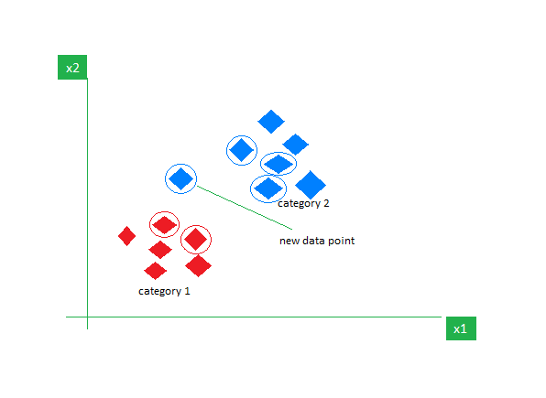
Fuente: GeeksforGeeks - KNN Algorithm.

3.4 Naive Bayes
Naive Bayes es un clasificador probabilístico basado en el Teorema de Bayes, asumiendo independencia entre features (naive). Eficiente para texto y Big Data, variantes: Gaussian (continuas), Multinomial (discretas), Bernoulli (binarias).
Teorema de Bayes: \( P(C|X) = \frac{P(X|C) P(C)}{P(X)} \)

Tabla 3: Ventajas y Desventajas de Naive Bayes
Aspecto | Ventajas | Desventajas
Eficiencia | Rápido en entrenamiento y predicción. | Asume independencia (puede no ser real).
Manejo de datos | Bueno con datos categóricos y texto. | Problemas con zero-frequency (Laplace smoothing).
Escalabilidad | Escala bien con Big Data. | Menos preciso en datasets complejos.
Simplicidad | Fácil interpretación probabilística. | No maneja bien interacciones entre features.
Fuente: Adaptado de Edureka Naive Bayes Tutorial.

Ejemplo en R: Naive Bayes con e1071
R Code:
library(e1071)
library(caret)
# Datos iris (para clasificación)
data(iris)
# Train/test split
set.seed(123)
trainIndex <- createDataPartition(iris$Species, p=0.8, list=FALSE)
train <- iris[trainIndex,]
test <- iris[-trainIndex,]
# Entrenar Naive Bayes
model <- naiveBayes(Species ~ ., data=train)
# Predecir
predictions <- predict(model, test[,1:4])
# Evaluación
confusionMatrix(predictions, test$Species)

Ejemplo simple con iris; en Big Data, útil para spam filtering o sentiment analysis.
Figura 3: Diagrama de Naive Bayes
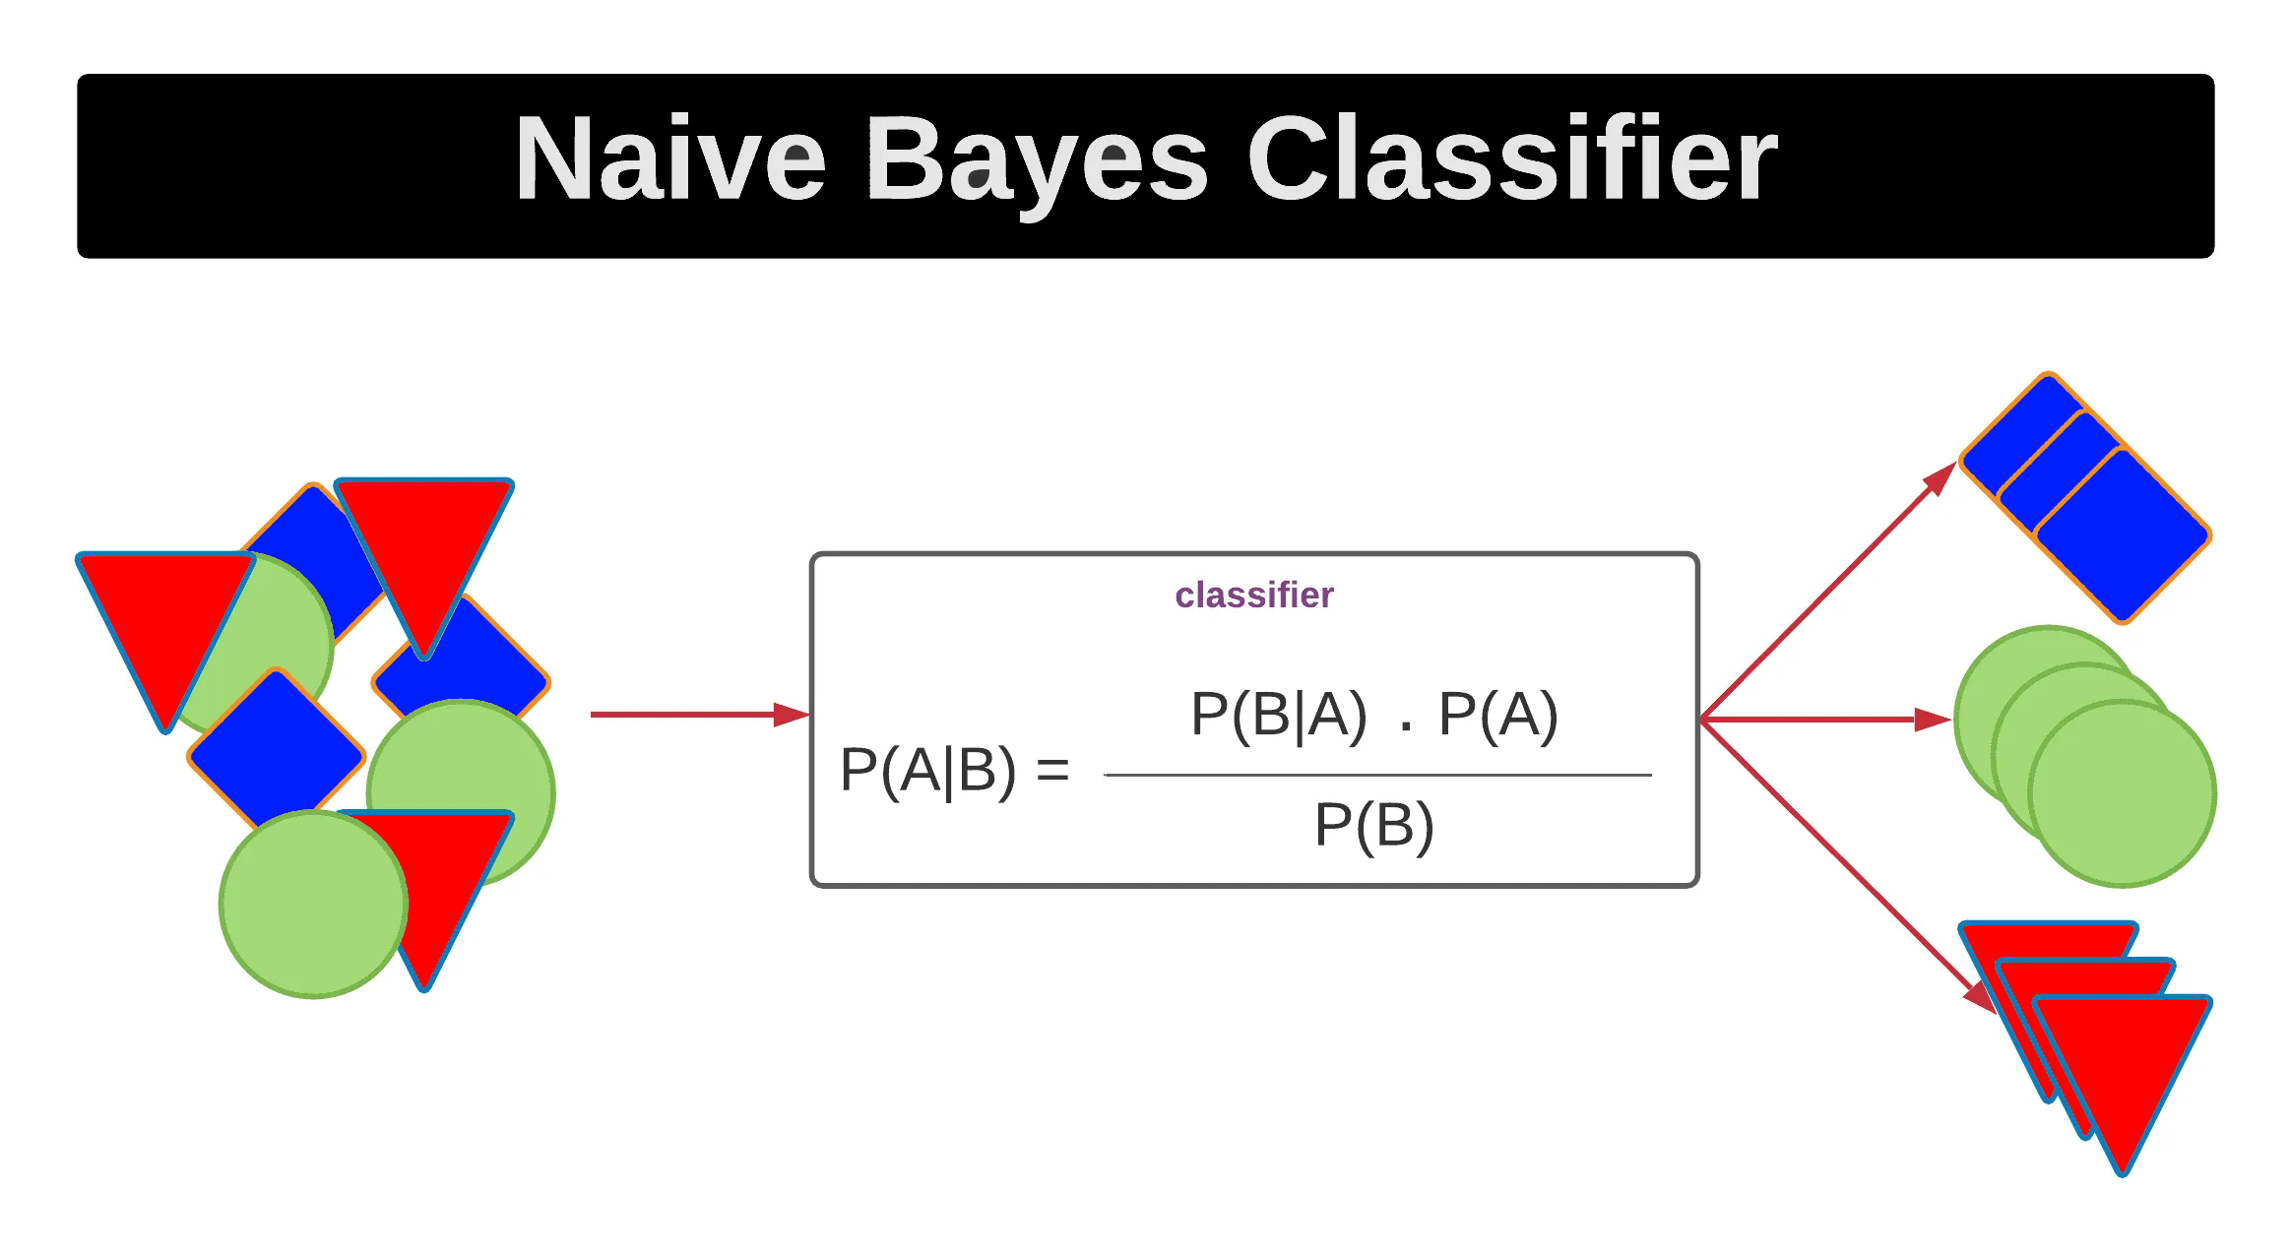
Fuente: Medium - Mastering Naive Bayes.

3.5 Regresión Logística
Regresión Logística modela probabilidades para clasificación binaria/multinomial usando función sigmoide. Extiende regresión lineal para outputs categóricos.
Función Logística: \( p = \frac{1}{1 + e^{-(\beta_0 + \beta_1 x)}} \)

Tabla 4: Ventajas y Desventajas de Regresión Logística
Aspecto | Ventajas | Desventajas
Interpretabilidad | Coeficientes fáciles de interpretar. | Asume linealidad en logit.
Eficiencia | Rápida, no requiere mucho cómputo. | Sensible a multicolinealidad.
Probabilidades | Output probabilístico directo. | No maneja bien no-linealidades complejas.
Escalabilidad | Buena para Big Data con regularización. | Requiere datos balanceados.
Fuente: Adaptado de Statology Logistic Regression Tutorial.

Ejemplo en R: Regresión Logística Binaria con glm
R Code:
# Datos de ejemplo (titanic simplificado)
data <- read.csv('titanic.csv') # Asumir columnas: Survived, Pclass, Sex, Age, etc.
# Convertir factores
data$Survived <- factor(data$Survived)
data$Sex <- factor(data$Sex)
# Train/test split
set.seed(123)
trainIndex <- createDataPartition(data$Survived, p=0.8, list=FALSE)
train <- data[trainIndex,]
test <- data[-trainIndex,]
# Modelo logit
model <- glm(Survived ~ Pclass + Sex + Age, data=train, family="binomial")
# Predecir probabilidades
probabilities <- predict(model, test, type="response")
predictions <- ifelse(probabilities > 0.5, 1, 0)
# Evaluación
confusionMatrix(factor(predictions), test$Survived)

Usando glm para clasificación binaria; en Big Data, aplicar en churn prediction o fraud detection.
Figura 4: Frontera de Decisión en Regresión Logística
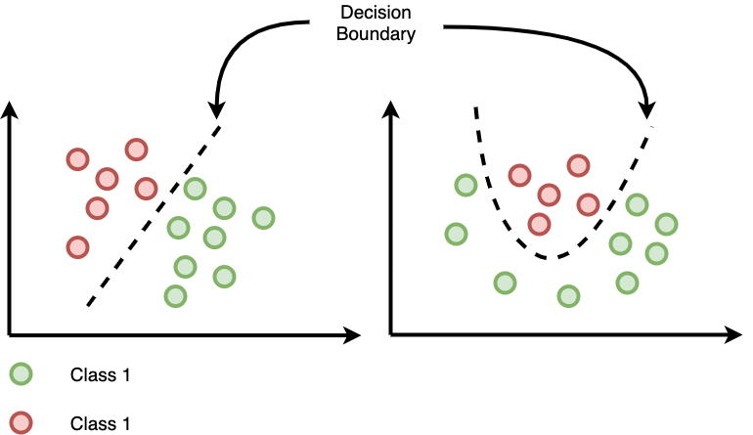
Fuente: Medium - Logistic Regression and Decision Boundary.

3.6 Comparación de Algoritmos
Selección depende de datos: KNN para no-lineales, Naive Bayes para texto, Logística para interpretabilidad.

Tabla 5: Comparación de Algoritmos
Algoritmo | Tipo | Fortalezas | Debilidades | Uso en Big Data
KNN | Basado en instancias | Simple, no asume distribución. | Lento en predicción. | Clasificación local con aproximaciones.
Naive Bayes | Probabilístico | Rápido, maneja alta dimensionalidad. | Asume independencia. | Análisis de texto/spam en streams.
Regresión Logística | Lineal | Interpretabilidad, probabilidades. | Lineal en logit. | Predicciones binarias escalables.
Fuente: Elaboración propia basada en tutorials de DataCamp y GeeksforGeeks.

3.7 Aplicaciones Reales en Big Data
ML en Big Data: Recomendadores (Netflix - KNN), detección spam (Gmail - Naive Bayes), riesgo crediticio (bancos - Logística).

Tabla 6: Aplicaciones Reales
Algoritmo | Aplicación | Ejemplo | Beneficio
KNN | Sistemas de recomendación. | Spotify playlists. | Personalización basada en similitud.
Naive Bayes | Clasificación de texto. | Filtro spam en email. | Procesamiento rápido de volúmenes masivos.
Regresión Logística | Predicción binaria. | Churn en telecom. | Evaluación de probabilidades de retención.
Fuente: Adaptado de R-bloggers y Analytics Vidhya.

Conclusiones de la Unidad 3
ML transforma Big Data en insights accionables. KNN, Naive Bayes y Regresión Logística son bases sólidas; en R, paquetes como caret/e1071 facilitan implementación. Futuro: Integración con Spark para escalabilidad extrema.

Bibliografía
• DataCamp. (2023). K-Nearest Neighbors (KNN) Classification with R Tutorial. https://www.datacamp.com/tutorial/k-nearest-neighbors-knn-classification-with-r-tutorial
• Edureka. (2019). A Step By Step Guide To Implement Naive Bayes In R. https://medium.com/edureka/naive-bayes-in-r-37ca73f3e85c
• Statology. How to Perform Logistic Regression in R (Step-by-Step). https://www.statology.org/logistic-regression-in-r/
• GeeksforGeeks. (2025). Introduction to Machine Learning in R. https://www.geeksforgeeks.org/r-machine-learning/introduction-to-machine-learning-in-r/
• Additional: R-bloggers. (2021). Naive Bayes Classification in R. https://www.r-bloggers.com/2021/04/naive-bayes-classification-in-r/
• Wickham, H. (2016). ggplot2: Elegant Graphics for Data Analysis. Springer.
• Lutz, M. (2013). Learning Python. O'Reilly Media (for general ML context).

